МБУК «Публичная библиотека» Новоуральского городского округа,
МКУК Озёрского городского округа «Централизованная библиотечная система»

Просветительский марафон
«Урал – опорный край державы»
марафон проводится среди городов ЗАТО Госкорпорации «Росатом»,
Концерна «Росэнергоатом» в Уральском федеральном округе
Тур Марафона проводится в Новоуральске и Озерском (Челябинская область)

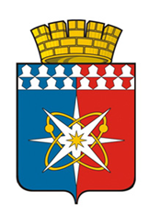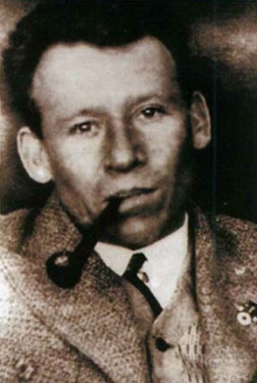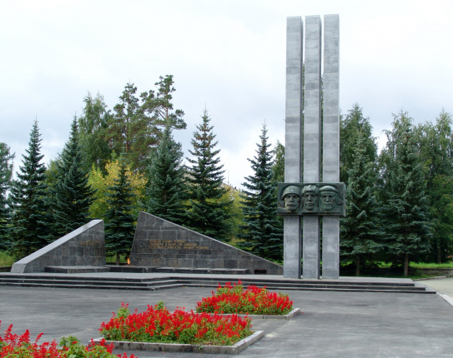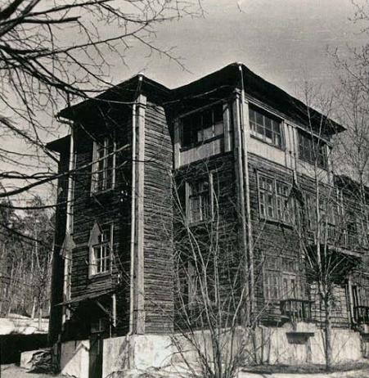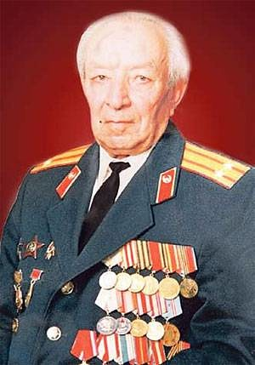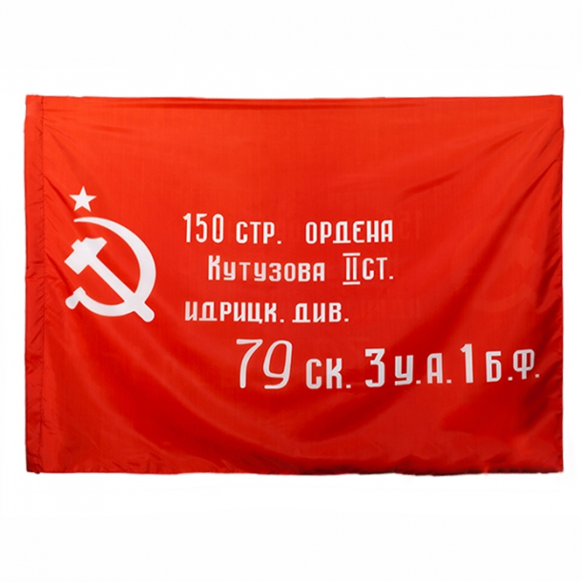

Викторина: «Новоуральск – Озерск: Война. Победа. Память.»

- Официально Новоуральск образовался 17 марта 1954 года, но первые застройки будущего города велись с февраля 1941 года. Строительство какого объекта было начато накануне Великой Отечественной войны?
- В военные годы Урал стал главным заводским тылом страны, поскольку здесь сосредоточилась половина промышленного потенциала и производилось всё: от танков и сплавов до одежды и кисетов. Многие заводы с оккупированных территорий вывезли и в Свердловскую область. Какое предприятие по Постановлению Государственного комитета обороны СССР перебазировали на строительную площадку будущего Новоуральска? Какую военную продукцию он выпускал?
- Будущий Новоуральск начинался не с улиц, а с маленьких посёлков. Общего названия заводской населённый пункт не имел. Каждый посёлочек имел неофициальное название. Какие посёлки находились на территории Новоуральска в годы Великой отечественной войны?
- С 1941 по 1943 годы на территории Новоуральска находился санаторий-госпиталь «Архангельское», где, после боевых ран, долечивались офицеры Красной Армии. На территории какой организации расположился санаторий? Что сейчас находится на этом месте?
- Кульминацией Парада Победы в июне 1945 года стал выход батальона, который нёс штандарты и знамёна поверженной нацистской Германии. Знамёна, как известно, были брошены к Мавзолею на Красной площади. О каком батальоне идёт речь? Почему военнослужащие несли знамёна в перчатках? Назовите участника батальона, проживавшего впоследствии в Новоуральске, его звание и должность.
- Ветеран войны, летчик-истребитель. Почётный гражданин Новоуральска. Старейший актёр Театра музыки, драмы и комедии. Назовите его имя.
- В Новоуральске проживало четыре Героя Советского Союза. Назовите героев, как в городе увековечена их память?
- Уральский советский писатель, первый руководитель Уральской писательской организации погиб в Сталинграде в 1942 году. Его имя увековечено на памятных плитах Мемориального комплекса «Вечный огонь» в Новоуральске. Назовите этого человека и как он связан с городом?
- В Свердловске-44 (Новоуральске) Мемориальный комплекс «Вечный огонь» был зажжён 9 Мая 1975 года в 10⁰⁰. Перед открытием аллеи Боевой славы и памятника возникла идея отправить лучших комсомольцев Свердловска-44 по городам-героям. Что было поручено доставить комсомольцам? Куда и каким образом поместили то, что они привезли?
- Главный символ Победы – это вооруженный над рейхстагом штурмовой флаг 150-й ордена Кутузова II степени Идрицкой стрелковой дивизии. Кто из ветеранов Свердловска-44 был причастен к этому событию? Почему Знамя Победы не выносили на Параде Победы в 1945 году в Москве?

Номинации викторины:
• Авторская работа
• Коллективная работа (семья, класс, группа)
Срок проведения тура марафона: 1-31 декабря 2020 г.
Пожалуйста, не забудьте указать свои данные:
ФИО, возраст, школу, класс, контактный телефон.
Ответы принимаются :
- в библиотеке на абонементе «Юность» ЦГБ, тел.: 2-38-40
- на электронную почту vashaunost@gmail.com
6+ - в сообщениях страницы «Ваша Юность» vk.com/vashaunost
Работы принимаются до 31 декабря 2020 г.
Награждение участников и победителей февраль 2021 года

